**Francisco: "La polarización no es católica"**

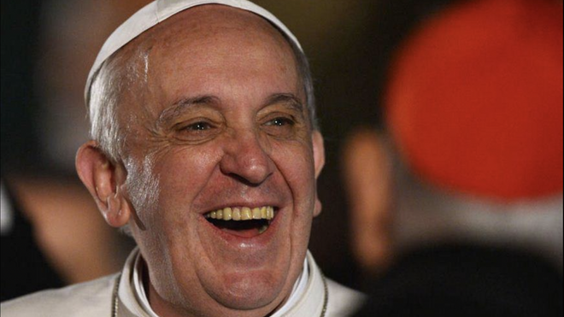

Francisco

**¿Es el Papa comunista? "Yo trato de seguir el Evangelio", responde Bergoglio, quien añade que "a mí me ilumina mucho las bienaventuranzas, pero sobre todo el protocolo con el cual vamos a ser juzgados: Mateo 25. Tuve sed y me diste de beber, estuve preso y me visitasteis, estuve enfermo y me cuidaste. ¿Jesús es comunista entonces? (...), si soy comunista, Jesús también"**

**Respecto al papel de la mujer, Francisco incide en que "amputamos el ser de la Iglesia si consideramos solo la vía de la ministerialidad". "El camino no es sólo la ministerialidad", explica el Papa, quien lamenta que "no hemos desarrollado una teología de la mujer"**

**"Cuando hablo de Ucrania, hablo de la crueldad porque tengo mucha información de la crueldad de las tropas que vienen. Generalmente los más crueles son quizás los pueblos que son de Rusia, pero no son de la tradición rusa, como los chechenos, los buryatis, etc. Ciertamente quien invade es el Estado ruso. Eso es muy claro"**

**"Jesús no creó la conferencia espiscopal, Jesús creó a los obispos y cada obispo es pastor de su pueblo"**

**"Con China yo he optado por la vía del diálogo. Es lento, tiene sus fracasos, tiene sus éxitos, pero no encuentro otra vía. Y esto quiero subrayarlo: el pueblo chino es un pueblo de gran sabiduría y que merece mis respetos y mi admiración, chapeu. Y por eso trato de dialogar, porque no es que vamos a conquistar gente, no. Hay cristianos ahí, hay que cuidarlos, que sean buenos chinos y buenos cristianos. El diálogo siempre abre puertas, siempre"**

***28.11.2022***[***Jesús Bastante***](https://www.religiondigital.org/jesus_bastante/)

**"La polarización no es católica".** El Papa Francisco ha arremetido contra la "mentalidad divisoria" de algunos católicos, que caen en "espíritus sectarios" y rompen la unidad, en la mayor parte de los casos**por cuestiones políticas, y no religiosas.** "En Estados Unidos también tienen unos grupos católicos ideológicos", glosa el Papa en una extensa entrevista en [America Magazine](https://www.americamagazine.org/sites/default/files/attachments/spanish-transcript-pope-francis-america-interview-2022.pdf), en la que se confiesa "feliz, siempre", aunque admite que "una de las cosas que como papa me cuesta más, es no andar por la calle, con la gente, porque acá no se puede salir, es imposible andar por la calle". **"Estoy feliz porque me siento feliz, Dios me hace feliz"**.

"Jesús tenía cuatro posibilidades: o ser fariseo o ser saduceo, o ser esenio o ser zelote. Eran los cuatro partidos, las cuatro opciones de la época. Y **Jesús no fue ni fariseo, ni saduceo, ni esenio, ni zelote, sino otra cosa distinta**", recalca el Papa, quien incide en que "si miramos las desviaciones de la historia de la iglesia vamos a ver que siempre van por el lado del fariseísmo, del saduceísmo, de los esenios o de los zelotes".

**Obispos y tendencias**

Frente a ellos, "Jesús superó todo eso con una propuesta que son las bienaventuranzas, otra cosa distinta", recalca el Papa, quien lamenta cómo **"luchan las tendencias, más de derecha, más de izquierd**a, más de aquí, más de allá", existentes en cada Conferencia Episcopal. "Jesús no creó la conferencia espiscopal, Jesús creó a los obispos y cada obispo es pastor de su pueblo".

***"Jesús tenía cuatro posibilidades: o ser fariseo o ser saduceo, o ser esenio o ser zelote. Eran los cuatro partidos, las cuatro opciones de la época. Y Jesús no fue ni fariseo, ni saduceo, ni esenio, ni zelote, sino otra cosa distinta"***

**Aborto y polarización**

Preguntado por la cuestión del **aborto en Estados Unidos,** y tras asegurar que el feto fecundado "es un ser humano vivo. No digo una persona, porque se discute eso, pero un ser humano", Francisco lamenta la politización que se hace del tema entre los católicos, en una velada crítica a la actitud de los obispos USA contra Biden. "Cada vez que un problema pierde pastoralidad, ese problema se transforma en un problema político. Y pasa a ser más político que pastoral".

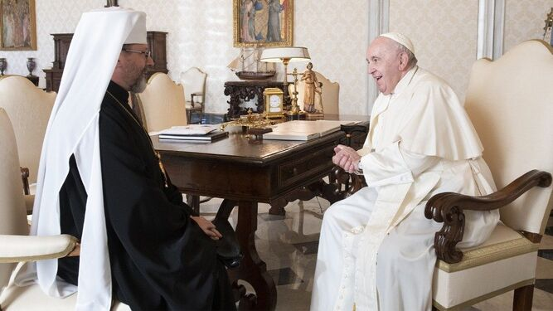

Francisco y Shevchuk

**Sobre Ucrania, Bergoglio recalca que se trata de "pueblo mártir, de un pueblo martirizado"** y que "si hay un pueblo martirizado hay alguien que lo martiriza. Cuando hablo de Ucrania, hablo de la crueldad porque tengo mucha información de la crueldad de las tropas que vienen. Generalmente los más crueles son quizás los pueblos que son de Rusia, pero no son de la tradición rusa, como los chechenos, los buryatis, etc. Ciertamente quien invade es el Estado ruso. Eso es muy claro. A veces trato de no especificar para no ofender y más bien condenar en general, aunque se sabe bien a quién estoy condenando. No es necesario que ponga el nombre y el apellido".

***"Mi trabajo en general es recibir listas de presos, sean presos civiles o presos militares y hacerlas llegar al gobierno ruso. Y la respuesta fue siempre muy positiva. También pensé viajar, pero tomé la decisión: si viajo, voy a Moscú y a Kiev, a las dos, no a un solo lugar"***

"Mi trabajo en general es recibir listas de presos, sean presos civiles o presos militares y hacerlas llegar al gobierno ruso. Y la respuesta fue siempre muy positiva. T**ambién pensé viajar, pero tomé la decisión: si viajo, voy a Moscú y a Kiev, a las dos, no a un solo lugar"**, explica el Papa. "Todos saben cuál es mi postura, con Putin o sin Putin, sin nombrarlo", recalca, recordando los viajes de varios cardenales a Ucrania.

"La postura de la Santa Sede es buscar la paz y buscar un entendimiento. Y la diplomacia de la Santa Sede se está moviendo en esa dirección y por supuesto siempre está dispuesta a una mediación", insiste.

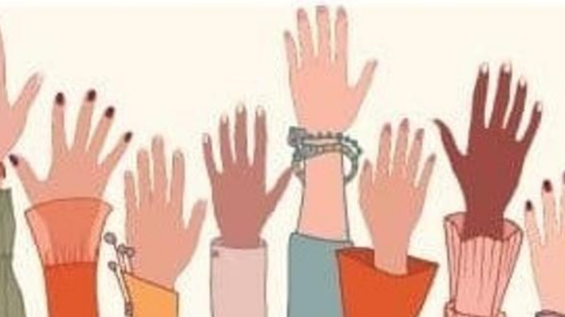

Mujeres con voz y con voto

**El papel de la mujer**

Respecto al papel de la mujer, Francisco incide en que "amputamos el ser de la Iglesia si consideramos solo la vía de la ministerialidad". **"El camino no es sólo la ministerialidad",** explica el Papa, quien lamenta que "no hemos desarrollado una teología de la mujer".

"Una Iglesia con solo el principio Petrino sería una Iglesia que se puede pensar reducida a la ministerialidad, nada más. Pero la Iglesia es más que un ministerio, es el pueblo de Dios todo. La Iglesia es mujer. La Iglesia es esposa. Entonces la dignidad de la mujer va espejada en esta línea", argumenta el Papa, insistiendo en un tercer camino, el administrativo, donde "hay que dar más lugar a la mujer. Y acá, en el Vaticano, los lugares donde hemos puesto mujeres está funcionando mejor. Por ejemplo, en el Consejo de la Economía, que son seis cardenales y seis laicos, hace dos años nombré a cinco mujeres entre los seis laicos y eso es una revolución. La vice gobernadora del Vaticano es una mujer".

**¿Y por qué una mujer no puede entrar a los ministerios, a la ordenación?**, se pregunta Francisco. "Porque el principio petrino no da cabida a eso (...). Que la mujer no entre en la vida ministerial no es una privación, no", insiste.

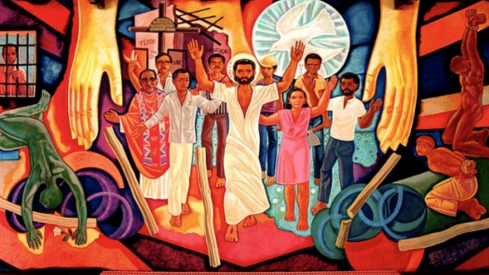

¿Jesús fue comunista?

**El Papa comunista**

**¿Es el Papa comunista? "Yo trato de seguir el Evangelio",** responde Bergoglio, quien añade que "a mí me ilumina mucho las bienaventuranzas, pero sobre todo el protocolo con el cual vamos a ser juzgados: Mateo 25. Tuve sed y me diste de beber, estuve preso y me visitasteis, estuve enfermo y me cuidaste".

"¿Jesús es comunista entonces? El problema que está detrás de esto, que usted tiene razón en tocarlo, es el reduccionismo sociopolítico del mensaje evangélico. Y si yo veo el Evangelio, solamente en modo sociológico, y, sí, soy comunista y Jesús también. Detrás de esas bienaventuranzas y de Mateo 25 hay un mensaje que es propio de Jesús. Y eso es ser cristiano. Los comunistas nos robaron algunos valores cristianos (risas). Algunos otros, un desastre lo que están haciendo", culmina.

Finalmente, sobre las**relaciones Roma-Pekín,** Francisco apunta que "con China yo he optado por la vía del diálogo. Es lento, tiene sus fracasos, tiene sus éxitos, pero no encuentro otra vía. Y esto quiero subrayarlo: el pueblo chino es un pueblo de gran sabiduría y que merece mis respetos y mi admiración, chapeu. Y por eso trato de dialogar, porque no es que vamos a conquistar gente, no. Hay cristianos ahí, hay que cuidarlos, que sean buenos chinos y buenos cristianos.**El diálogo siempre abre puertas, siempre"**.

<https://www.religiondigital.org/el_papa_de_la_primavera/Papa-america-magazine-polarizacion-catolico-comunista-china-ucrania-aborto-mujeres_0_2509849001.html?utm_source=newsletter&utm_medium=email&utm_campaign=francisco_la_polarizacion_no_es_catolica&utm_term=2022-12-01>